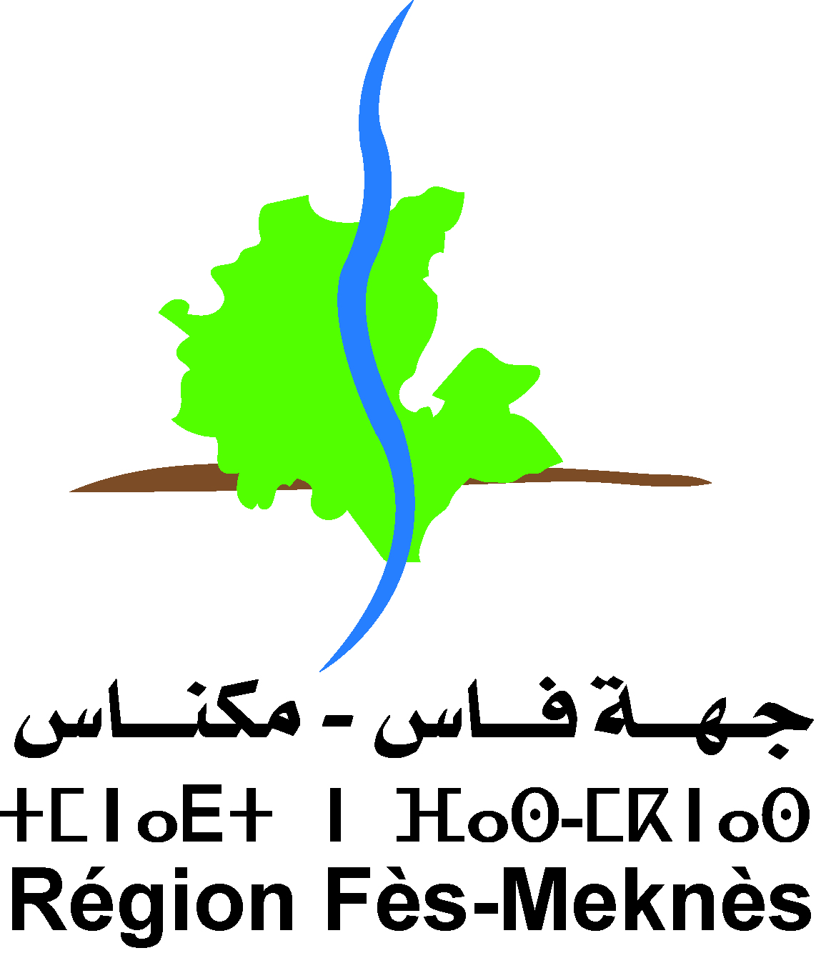
المملكةالمغربية
وزارة الداخلية
مجلس جهة فاس-مكناس
مديرية شؤون الرئاسة والمجلس
مصلحة الهيئات الاستشارية
***
الهيئة الجهوية للشباب
بطاقة المعلومات الخاصة بالمواطنات والمواطنين

- الاسم الكامل:......................................................................................................................
- رقم بطاقة التعريف الوطنية:............................................................................................
- رقم الهاتف:.........................................................................................................................
- البريد الالكتروني:................................................................................................................
- العنوان:...............................................................................................................................
- تاريخ ومكان الازدياد:...........................................................................................................
- شخص من ذوي الاحتياجات الخاصة: نعم لا
- العمالة/الاقليم:..................................................................................................................
- الجماعة:.............................................................................................................................
- المهنة:.................................................................................................................................
- القضايا ذات الاهتمام:.......................................................................................................
- مدة التجربةالمكتسبة:......................................................................................................
في :.................بتاريخ.....................

التوقيع
ملحوظة: كل استمارة غير تامة تعتبر ملغاة

